**Projeto Integrador 1º Semestre - DSM**

**Disciplinas:**

Design Digital

Desenvolvimento Web I

Engenharia de Software I

**Professores:**

Bruno

Leonardo

Orlando

**Grupo(n) / Nome da Empresa:**

Sistema:

|  |
| --- |
| **Integrantes** |
| Kauê Oliveira |
| Davi Samuel |
| João Vitor |
| Rafael Botezelli |
| Hugo França |
| Alef Batista |

Fatec Araras

2024

**FICHA DE CONTROLE - PROJETO INTERDISCIPLINAR**

**DISCIPLINA CHAVE: Engenharia de Software I - PI I**

**PROFESSOR: Orlando Saraiva do Nascimento Júnior**

**GRUPO:** Nome do grupo **SEMESTRE: 1SEM/2024**

**TÍTULO DO PROJETO:**

**DATA DA APRESENTAÇÃO: 19/06/2024**

**NOTA:**

**INTEGRANTES DO GRUPO:** Nome grupo

|  |  |
| --- | --- |
| **Nome** | **Nota Individual** |
|  |  |
|  |  |
|  |  |
|  |  |
|  |  |
|  |  |
|  |  |
|  |  |
|  |  |
|  |  |

**Araras, 19 de junho de 2024**

**__________________________________**

**Professor Orlando Saraiva do Nascimento Júnior**

Sumário

* Sumário

**Índice**

Apresentação do contexto 4

Escopo do sistema 5

Requisitos não funcionais 5

Documentação do Sistema 6

Diagramas UML 6

Diagrama de caso de uso 6

Diagrama de sequência 7

Diagrama de contexto 7

Interface do usuário 8

Considerações Finais 9

* Apresentação do contexto

Apresentação da proposta de sistema e contexto do projeto

Para o projeto interdisciplinar, nosso grupo busca uma forma de combater a falta de inclusão na educação. Propomos a criação de um website de apoio à educação onde o foco será o auxílio a alunos com deficiências auditivas. O website permitirá que alunos enviem videoaulas de seu interesse, gerando videoaulas com acessibilidade especializada (Legendas e LIBRAS).

O projeto pode ser encontrado em:  
<https://github.com/KauePO/Projeto-Interdisciplinar-01-2024/tree/main>

[http://limago.free.nf](http://limago.free.nf/)

* Escopo do sistema

O sistema deverá servir como intermediário entre as APIs que farão o trabalho de legendar e traduzir o video para LIBRAS e o usuário.

**Objetivos do projeto**

Uma plataforma que sirva de apoio a educação para pessoas com deficiências auditivas através de:  
Criação de acessibilidade para videoaulas de escolha dos usuários (Geração de Legendas e Libras);

**Requisitos funcionais**

Geração de Legendas;

Tradução para Libras;

Interface intuitiva;

Upload de Videoaulas;

Download de Videoaulas;

**Requisitos não funcionais**

Acesso à internet;

**Cronograma**

|  |  |  |  |  |  |  |  |
| --- | --- | --- | --- | --- | --- | --- | --- |
| **Tarefas** | **05/03** | **12/03 a**  **19/03** | **26/03 a**  **02/04** | **03/11 a 9/11** | **10/11 a 16/11** | **17/11 a 23/11** | **25/06** |
| Definição Grupos | X |  |  |  |  |  |  |
| Criação Empresa |  | X |  |  |  |  |  |
| Escopo Sistema |  |  | X |  |  |  |  |
| Requisitos |  |  | X | X | X |  |  |
| Diagramas |  |  | X | X | X |  |  |
| Protótipo |  |  |  |  | X | X |  |
| Documentação |  | X | X | X | X | X |  |
| Entrega |  |  |  |  |  | X |  |
| Apresentação |  |  |  |  |  |  | X |

* Documentação do Sistema

Neste capítulo, são apresentados os documentos técnicos que descrevem os aspectos fundamentais do sistema desenvolvido, fornecendo uma base sólida para compreensão e manutenção futura. A documentação é uma parte essencial do processo de desenvolvimento de software, pois oferece um registro detalhado das decisões tomadas e das características do sistema.

**Metodologia de Desenvolvimento**

Utilizaríamos o modelo em cascata, dado as funções do site, é difícil a incrementação parcial pois todas estão entrelaçadas umas às outras.

**Diagramas UML**

**Diagrama de caso de uso**

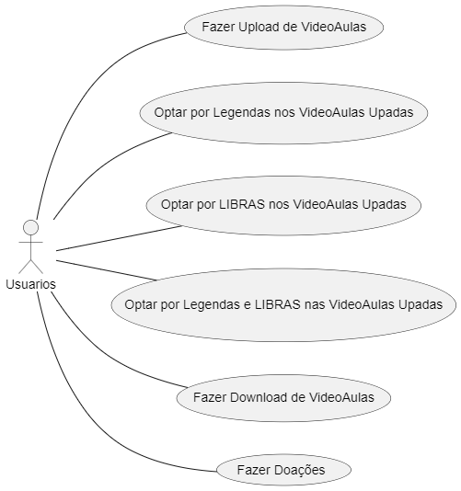

**Diagrama de sequência**

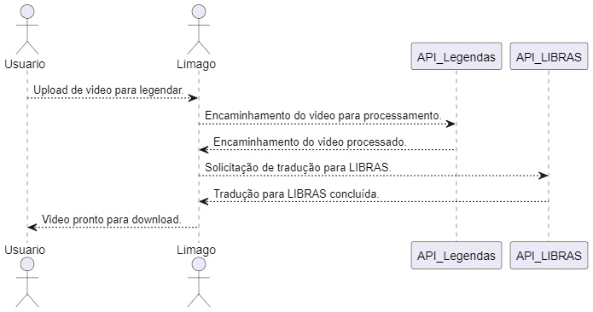

**Diagrama de contexto**

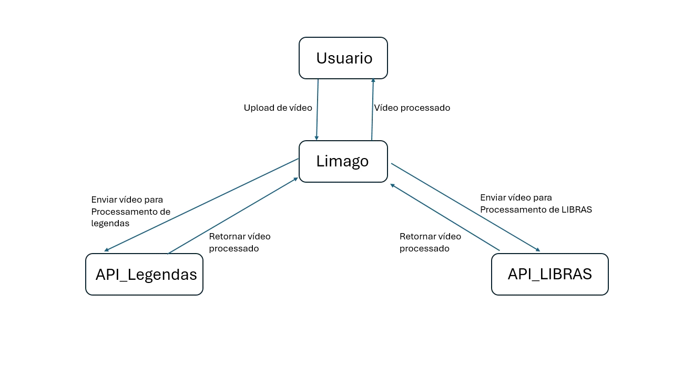

**Interface do usuário**

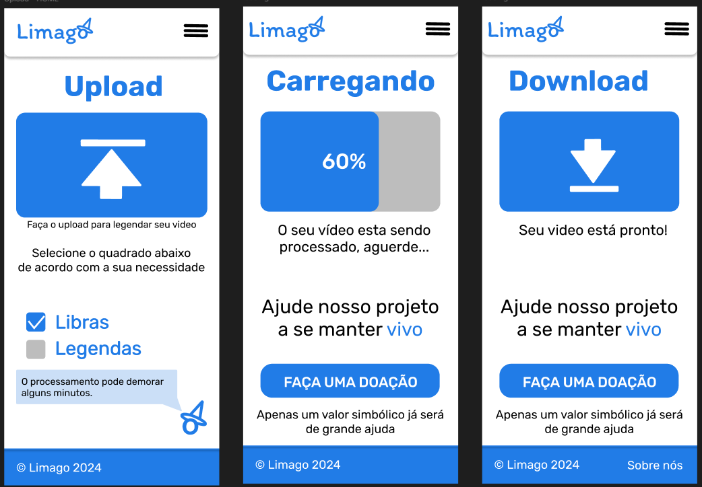

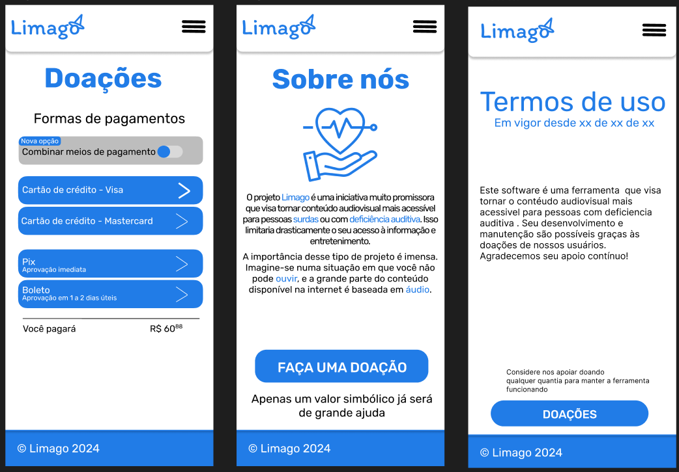

* Considerações Finais

**Conclusão:** O desenvolvimento do site foi um processo difícil dado o primeiro contato com o planejamento e desenvolvimento de um projeto para o grupo. Durante o projeto, enfrentamos e superamos diversos desafios técnicos e de coordenação, o que nos proporcionou um aprendizado significativo sobre comunicação eficaz, planejamento detalhado e adaptação a mudanças inesperadas, consolidando nossas habilidades desenvolvimento web.

**Contribuições Individuais:** As contribuições individuais foram cruciais para o sucesso do projeto. Kaue, como Product Owner e principal programador, liderou o desenvolvimento e a criação dos diagramas. Hugo auxiliou na programação, na criação da logo e dos diagramas. João contribuiu com programação e conceitos para o site. Alef ajudou com ideias, logo e design. Davi foi o principal responsável pelo design e logo, enquanto Rafael apoiou nas ideias de conceitos e design. Este projeto resultou em um site inovador e fortaleceu nossas habilidades de trabalho em equipe e solução de problemas.